**ЧУВАШИ БАШКОРТОСТАНА**

**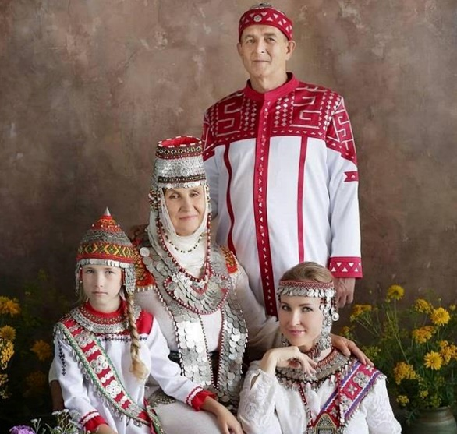**

**Чуваши** — тюркский народ, коренное население Чувашской Республики (Россия).

Численность - 1,5 млн человек. Из них в России - 1 млн. 435 тысяч человек (согласно результатам [переписи 2010 года](https://ru.wikipedia.org/wiki/%D0%92%D1%81%D0%B5%D1%80%D0%BE%D1%81%D1%81%D0%B8%D0%B9%D1%81%D0%BA%D0%B0%D1%8F_%D0%BF%D0%B5%D1%80%D0%B5%D0%BF%D0%B8%D1%81%D1%8C_%D0%BD%D0%B0%D1%81%D0%B5%D0%BB%D0%B5%D0%BD%D0%B8%D1%8F_(2010))).

В [Чувашии](https://ru.wikipedia.org/wiki/%D0%A7%D1%83%D0%B2%D0%B0%D1%88%D0%B8%D1%8F) проживает примерно половина всех чувашей, живущих в [России](https://ru.wikipedia.org/wiki/%D0%A0%D0%BE%D1%81%D1%81%D0%B8%D1%8F), остальные проживают практически во всех регионах России, а небольшая часть — за пределами Российской Федерации, наибольшие группы в [Казахстане](https://ru.wikipedia.org/wiki/%D0%9A%D0%B0%D0%B7%D0%B0%D1%85%D1%81%D1%82%D0%B0%D0%BD), [Узбекистане](https://ru.wikipedia.org/wiki/%D0%A3%D0%B7%D0%B1%D0%B5%D0%BA%D0%B8%D1%81%D1%82%D0%B0%D0%BD) и на [Украине](https://ru.wikipedia.org/wiki/%D0%A3%D0%BA%D1%80%D0%B0%D0%B8%D0%BD%D0%B0).

По данным итогов Всероссийской переписи населения 2010 года, на территории Республики Башкортостан проживает 4 072 292 человек. Из них 2,7% составляют чуваши (4 место по численности).

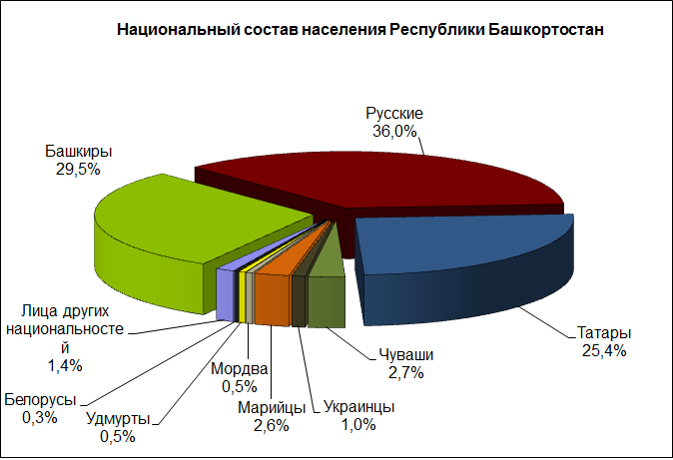

Согласно последним исследованиям, чуваши делятся на три этнографические группы:

- [верховые чуваши](https://ru.wikipedia.org/wiki/%D0%92%D0%B5%D1%80%D1%85%D0%BE%D0%B2%D1%8B%D0%B5_%D1%87%D1%83%D0%B2%D0%B0%D1%88%D0%B8) (*вирья́л* или *тури́*) — северо-запад Чувашии;

- [средненизовые чуваши](https://ru.wikipedia.org/wiki/%D0%A1%D1%80%D0%B5%D0%B4%D0%BD%D0%B5%D0%BD%D0%B8%D0%B7%D0%BE%D0%B2%D1%8B%D0%B5_%D1%87%D1%83%D0%B2%D0%B0%D1%88%D0%B8) (*ана́т енчи́*) — северо-восток Чувашии;

- [низовые чуваши](https://ru.wikipedia.org/wiki/%D0%9D%D0%B8%D0%B7%D0%BE%D0%B2%D1%8B%D0%B5_%D1%87%D1%83%D0%B2%D0%B0%D1%88%D0%B8) (*анатри́*) — обитают на юге Чувашии и за её пределами.

**Язык**

Чувашский - единственный живой представитель [булгарской группы](https://ru.wikipedia.org/wiki/%D0%91%D1%83%D0%BB%D0%B3%D0%B0%D1%80%D1%81%D0%BA%D0%B8%D0%B5_%D1%8F%D0%B7%D1%8B%D0%BA%D0%B8) [тюркских](https://ru.wikipedia.org/wiki/%D0%A2%D1%8E%D1%80%D0%BA%D1%81%D0%BA%D0%B8%D0%B5_%D1%8F%D0%B7%D1%8B%D0%BA%D0%B8) языков. Имеет два [диалекта](https://ru.wikipedia.org/wiki/%D0%94%D0%B8%D0%B0%D0%BB%D0%B5%D0%BA%D1%82): верховой («окающий») и низовой («укающий»).

Чуваши Башкортостана говорят в основном на низовом (укающем) диалекте чувашского языка. Он же лег в основу литературного языка, основоположником которого считается уроженец Башкортостана, классик национальной художественной литературы Константин Иванов (1890–1915).

**Религия**

Основное вероисповедание [религиозной](https://ru.wikipedia.org/wiki/%D0%A0%D0%B5%D0%BB%D0%B8%D0%B3%D0%B8%D1%8F) части чувашей — [православное христианство](https://ru.wikipedia.org/wiki/%D0%9F%D1%80%D0%B0%D0%B2%D0%BE%D1%81%D0%BB%D0%B0%D0%B2%D0%B8%D0%B5). Есть также приверженцы [традиционных верований](https://ru.wikipedia.org/wiki/%D0%A7%D1%83%D0%B2%D0%B0%D1%88%D1%81%D0%BA%D0%B0%D1%8F_%D0%BC%D0%B8%D1%84%D0%BE%D0%BB%D0%BE%D0%B3%D0%B8%D1%8F) и мусульмане.

**Численность**

Численность чувашей Республики Башкортостан по переписям населения:

1989 г. - 118,5 тысяч человек

2002 г. - 117,3 тысяч чел.

2010 г. - 107,45 тысяч человек.

Среди тюркоязычных народов, населяющих республику, третье по численности место (после башкир и татар) занимают чуваши.

Расселены в 22 районах Башкортостана (из 54). Компактно проживают в западной, юго-западной и центральной частях РБ, в т.ч. в Аургазинском (11,740 тыс. чел.), Бижбулякском (10,004 тыс.), Стерлитамакском (5,190 тыс.), Кармаскалинском (5,238 тыс.), Белебеевском (3,637 тыс.), Иглинском (3,432 тыс.), Миякинском (3,090 тыс.), Гафурийском (3,013 тыс.), Ермекеевском (2,639 тыс.), Шаранском (2,510 тыс.), Фёдоровском (2,404 тыс.), Куюргазинском (1,882 тыс.), Уфимском (1,357 тыс.), Давлекановском (1,191 тыс.), Ишимбайском (1,189 тыс.), Бакалинском (1,049 тыс.), Чекмагушевском (1,028 тыс. чел.) районах.

Всего насчитывается более 260 населённых пунктов, в которых проживают чуваши; 192 из них – с преобладающим чувашским населением, в остальных зафиксированы вместе с русскими, татарами, башкирами, мордвой, украинцами, марийцами и др. народами.

Чувашское городское население составляет 52,9 тыс. чел. (45,1%), в т.ч. в Стерлитамаке 13, 997 тыс. чел., Уфе 10,586 тыс., Белебее 10,261 тыс., Салавате 3,481 тыс., Кумертау 2,781 тыс., Мелеузе 2,689 тыс., Октябрьском 2,105 тыс., Туймазах 1,787 тыс., Ишимбае 0,756 тыс. чел.

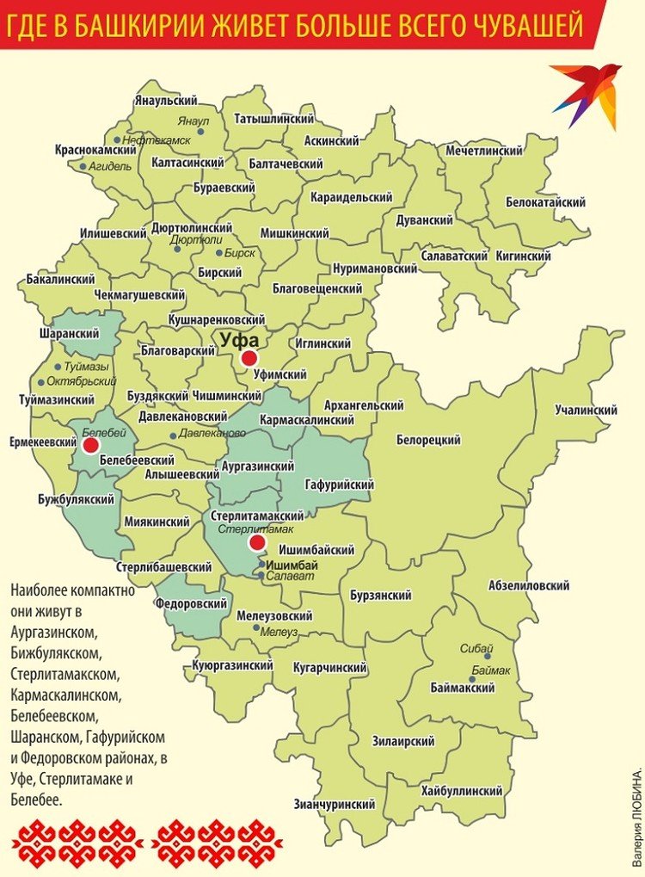

**История расселения чувашей в Башкортостане.**

В Приуралье чуваши появились еще в начале XVII в. Согласно источникам, на первом этапе (в XVII – начале XVIII в.) они, как и другие пришлые со Среднего Поволжья и Прикамья народы, осваивали преимущественно закамские территории – северные и западные районы Уфимского уезда. Притоку поволжских народов, в т.ч. чувашей, в этот край во многом способствовало строительство в 1651-1658 гг. Закамской крепостной линии. К строительным работам наряду с русскими привлекались и нерусские народы Среднего Поволжья, в т.ч. и чуваши, которые в массе своей там осели. К середине XVII в. здесь стали складываться компактные группы закамских и приуральских чувашей.

Переселение чувашей в Башкирское Приуралье происходило по разным причинам. Одним из существенных факторов миграции явилось малоземелье, которое в селениях государственных крестьян Чувашии стало ощущаться особенно остро с середины XVIII в. Массовый характер приняло бегство чувашских крестьян в конце XVII - первой четверти XVIII в., когда резко увеличились размеры государственных налогов и различного рода повинностей. Ясачные чуваши по примеру русских пытались освободиться от феодальной эксплуатации на родине путем бегства на окраинные земли, какими тогда считались земли Оренбургской губернии. Семьями, родовыми группами, а то и целыми селениями чуваши уходили с насиженных мест на восток – в Башкирию.

Другим фактором миграций чувашей в Приуралье стало насильственное обращение народов Среднего Поволжья, в т.ч. чувашей, в христианство. Новая религия воспринималась ими как тяжелая повинность. Она сопровождалась безжалостными и насильственными мерами по привитию у них чуждой и непонятной веры, новыми поборами, произволом и злоупотреблениями церковнослужителей. Немало чувашских крестьян находили пристанище в Башкортостане, спасаясь от преследований за участие в крестьянских войнах под предводительством Степана Разина (1670-1671 гг.) и Емельяна Пугачева (1773-1775 гг.).

Согласно данным историков, в начале XVIII в. переселенцами осваивались главным образом северные и северо-западные районы Башкирии. Юго-западная и южная части заселялись слабо по причине частых набегов степных кочевников — ногайцев, киргиз-кайсаков (казахов), калмыков и др. Ситуация меняется с первой трети XVIII в., когда правительство во вновь учрежденной Оренбургской губернии разворачивает строительство системы крепостей Оренбургской оборонительной линии. Пересмотрена была также и официальная политика царизма в отношении вольных переселенцев. Заинтересованное в скорейшем освоении обширных просторов Южного Урала царское правительство разрешило самовольным переселенцам свободно селиться на новых землях. Крестьяне наделялись достаточными земельными угодьями и на время освобождались от ряда государственных повинностей. Указами 1736, 1739 гг. была разрешена свободная покупка башкирских земель. Результат сказались быстро. Только за 20 лет между II и III ревизиями (1744—1762 гг.) в Южное Приуралье переселилось около 47 тыс. душ мужского пола крестьян, в т.ч. чувашей – 7 тыс., или около 14 тыс. человек обоего пола. Bceго с учетом естественного и механического прироста населения чувашей в Южном Приуралье II ревизией (1744 г.) было учтено 7,5 тыс. человек, III ревизией (1762 г.) — около 36 тыс., IV ревизией (1782 г.) — 44,1 тыс., V ревизией (1795 г.) — 42 тыс.

Приток чувашского населения в край продолжался и в XX в., однако по сравнению с предыдущими столетиями темпы механического прироста были незначительными. Численность чувашей росла в основном за счет естественного прироста.

**Этнографические группы.**

Чуваши Башкортостана являются в основном потомками крестьян-переселенцев низовых (*анатри*) чувашей. В то же время здесь не сложились четкие ареалы расселения традиционных этнографических групп, как, например, в Чувашии. Это связано с тем, что процесс миграции чувашей и их расселения на территории Башкортостана был достаточно длительным. В одни и те же районы (уезды, волости), а то и селения прибывали чуваши – выходцы из разных частей не только Чувашского края, но и с территорий современной Ульяновской, Самарской, Оренбургской областей, Татарстана. К первопоселенцам добавлялись мигранты второй волны, затем третьей и т.д. В итоге в одном селении совместно проживали выходцы не только разных этнографических трупп, но и подгрупп. Благодаря тесным контактам друг с другом, брачным связям происходила постепенная нивелировка имеющихся между ними различий, которые из поколения в поколение стирались и забывались.

Нынешние верховые чуваши (*вирьял*) в Башкортостане являются потомками сравнительно поздних переселенцев. Они появились здесь во второй половине XIX – начале XX в. и в настоящее время проживают в таких селениях, как Ахметка, Новозириково, Антоновка в Гафурийском, Косяковка в Стерлитамакском, Никитинка в Туймазинском, Новомихайловка, Павловка в Куюргазинском районах. Чуваши этих селений до сегодняшнего времени сохранили некоторые особенности верхового диалекта в языке (окание), в материальной культуре (типично верховые по покрою белые женские платья) и отчасти в духовной культуре (песнях, обычаях и обрядах). Чуваши названных деревень до сегодняшнего времени осознают себя вирьялами, а чувашей из окрестных деревень называют *кунтисем, кунти чавашсем*, т.е. «здешние», или же из-за ношения костюма из синей пестряди – *кавак чавашсем*, т.е. «синие чуваши». В свою очередь последние нередко называют вирьялов «шура чавашсем» (досл. - «белые чуваши»), что связано с традицией верховых носить одежду исключительно из белого холста или ткани.

Чуваши средненизовой (*анат енчи*) группы, видимо, рано растворились в среде близких им по культуре и языку низовых чувашей и почти не сохранили своих языковых и культурно-бытовых особенностей.

**Перечень и краткое описание народных праздников согласно национальной направленности Чувашского историко-культурного центра.**

1. **Сурхури (Рождество)** - чувашский старинный праздник. Он отмечается в период зимнего солнцестояния, когда день начинает прибывать. Сурхури обычно празднуют целую неделю. Обычно праздник начинается в рождество и заканчивается в крещение. Во время празднования

проводятся обряды, призванные обеспечить хозяйственные успехи и личное благополучие людей, хороший урожай и приплод скота в новом году. В первый день сурхури детвора собирается группами и обходит деревню подворно. При этом дети распевают песни о наступлении нового года, поздравляют односельчан с праздником, приглашают других ребят присоединиться к их компании:

Новый год! Новый год! Долгожданный Новый год!

Новый год настал! Видали? С радостью его встречали?

А ворота отворяли?

Выходите же, ребята, все по улицам пойдём,

Дом за домом обойдём, хмель и солод соберём,

Пирожочков наберём, пир горою провернём!

Новый год так Новый год!

Вы, Варвара и Григорий, вы придёте к нам на пир?

Приходите, рады вам, принесите денег нам!

Хозяева домов встречают ребят у распахнутых ворот, приглашают в избу и угощают специально приготовленными пирожками, калабашками (йăва), сладостями, орехами и непременно – жареным горохом. Ребята под музыку поют песни – заклинания с пожеланиями хозяевам благополучия, доброго урожая, обильного приплода скота. При этом детвора осыпает щедрых хозяев, а также молодняк домашнего скота жареным горохом, приговаривая: «Да будут три вида вашего скота многочисленными, как горошины в стручке, тучными, как мочёные горошины, крепкими, как жареные горошины. Один конец стада да будет у водопоя, другой конец да будет в хлеву!» Если хозяева не слишком щедрые, то ребята поют сатирические куплеты, просят угощения, денег, иначе сулят всяческие напасти. Всё это регламентируется ритуалом, и никто не обижается. Ребята и хозяева все вместе поют специальные песни, пляшут под музыку, вскоре детвора уходит в соседний дом.

На другой день подворный обход деревни совершают парни постарше. Они собирают для обрядового девичьего пира (хěр сăри) муку, масло, крупу, солод и хмель. В каждом доме молодёжь одаривают, кто чем может. Молодицы, вышедшие замуж в прошедшем году, дарят вышитые полотенца, тканные узорные пояса. Эти подарки предназначаются для лучших музыкантов, играющих на девичьем пиру. После обхода всех дворов, собранные продукты несут в специально отведённый для хěр сăри дом. Там из собранных продуктов девушки варят обрядовое пиво, пекут пироги и другую снедь. Вечером назначенного дня в этом доме собирается молодёжь всей деревни и устраивает большие посиделки. Девушки приглашают на хěр сăри своих подруг из соседних деревень. Во время приготовлений к празднику парни присматриваются к девушкам и примечают, кто как умеет вести домашнее хозяйство, выбирают невест.

Большое место в празднике сурхури занимают увеселения, песни, танцы, игры и новогодние гадания. Вечером на «девичий пир» приходят и взрослые. Они присматривают за поведением молодёжи, помогают им, выбирают для своих сыновей невест. Девушки в первую очередь угощают пивом пожилых. Те, получив ковшик пива, поздравляют всех молодых с новым годом, желают счастья и благополучия в наступившем году: парням – жениться, девушкам – выйти замуж и зажить дружной и богатой жизнью. В опустошённый ковш они опускают монетки, которые потом отдают хозяину дома за аренду помещения. Вскоре взрослые уходят, и веселье возобновляется с новой силой. Во время сурхури от рождества до крещения по вечерам ходят ряженые (çветке), которые непременно появляются и на девичьем пиру. Ряженые разыгрывают всевозможные юмористические сценки.

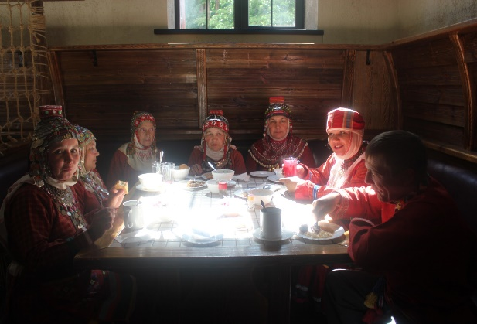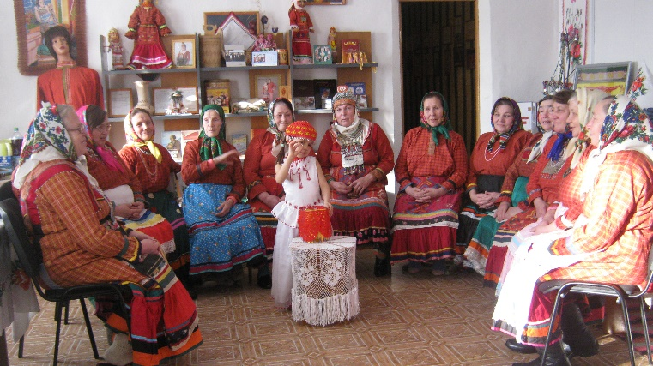

Ближе к полуночи начинаются гадания. Молодые люди стремятся предугадать своё будущее, узнать, какие изменения ожидают их в новом году. Все участники хěр сăри в полночь идут в овчарню и в темноте хватают овец за задние ноги, чтобы по их цвету и возрасту узнать признаки будущего супруга или супруги. От такого обряда происходит и само название праздника: в прямом переводе сурăх ури означает «овечья нога». Если парню попадается овечка, то это якобы сулит ему женитьбу в этом году. Точно так же попавшийся девушке барашек предсказывает скорое замужество. Животное белой масти предвещает блондина или блондинку, чёрной масти – брюнета (брюнетку). Молодая овца сулит молодую жену, а старая – девушку в годах. Иногда для смеха в овчарню запирают козла или собаку, которые должны предсказывать скверный характер супруга. Также ловят с насеста кур и петухов. Петуха обычно берут с собой в дом. Там на полу рассыпают зерна, деньги, уголь, воду и пускают петуха. Считается, что если петух вначале подойдёт к зерну, суженный будет работящим и зажиточным, если к деньгам – из богатой семьи, к воде – суженый будет пьяницей.

Чтобы узнать личность будущего мужа, девушки ровно в полночь отправляются в баню, ставят перед собой зеркальце, зажигают свечку, укрываются покрывалом и вглядываются в зеркало. При этом считается, что ровно в полночь в зеркале появится личность жениха.

Способов гадания великое множество. Молодёжь обычно загадывает о суженом.

В новогоднюю ночь спать не полагается. Поэтому молодёжь веселится до утра. А утром кто – то выводит из ворот пару коней, запряжённых в сани, и начинаются новогодние катания - обязательная часть праздника сурхури.

**2. Çăварни (Масленица)** – весёлый праздник проводов зимы и встреча весны, соответствует русской масленице. Само слово «çăварни» является переводом (калькой) рус. масляная неделя (çу эрни). Празднование çăварни приурочивалось к периоду весеннего равноденствия и начиналось в четверг. У большинства чувашей çăварни продолжалось две недели. Первая неделя называлась аслă çăварни – «большая масленица», а вторая – кěçěн çăварни «малая масленица». Позднее, в связи с распространением христианства, чувашский çăварни совпал с русской масленицей, и его начали отмечать в течение одной недели от воскресенья до воскресенья. В отличие от других праздников, этот праздник в нашей деревне проводится каждый год. Во время çăварни молодёжь устраивает катания на лошадях, обвешенных колокольчиками и бубенчиками, украшенных платками и полотенцами. Детвора катается с гор на салазках. Праздник открывают дети. Каждый стремится как можно раньше выйти на горку, где традиционно проводятся масленичные торжества. Катание с гор носит иносказательное название «çерçи ури хуçни» (буквально «ломание воробьиных ног»). В старину каждый из ребят при первом спуске с горы сыпал конопляные семена и приговаривал: «Пусть в этом году лён и конопля будут долгими!» Бытовали также и ритуальные приговорки. Пока салазки скатывались с горы, ребята громко скандировали:

Пусть салазки наши прокатятся аж до того берега овражечка!

Лён и конопля да вырастут долгими! Семена пусть будут ядрёными!

У воробушков ноженьки да сломаются! Нам на тело да будет обнова!

Одежонка пусть износится,

Да головушка живою останется!

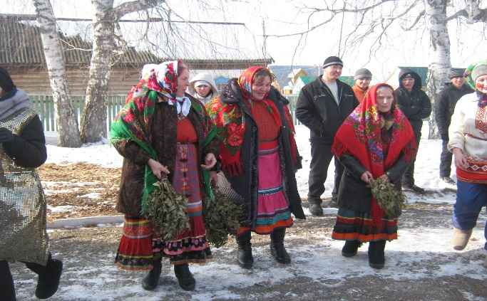 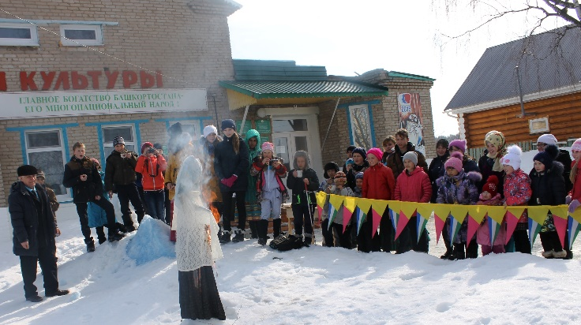

Приговаривали до тех пор, пока салазки не остановятся. Бытовало такое верование: кто сколько успеет высказать просьб, то и сбудется. Сегодня праздник проводим по сценарию и стараемся эти стишки разучивать с детьми наизусть. В центре села устраиваем чучело. День проводов масленицы отмечаем особенно торжественно и весело. По деревне с пением и музыкой разъезжаем на лошадях. Объезжаем всю округу, приглашая всех односельчан на место проведения праздника.

Проводим игры и состязания. На улице устраиваем чаепитие с блинами. Ровно в полночь торжественно, с песнями и плясками зажигаем красовавшееся целую неделю чучело «масленичной бабы».

**3. Сĕрен (изгнание злых духов)** – весенний праздник низовых чувашей, посвящённый изгнанию из селения злых духов

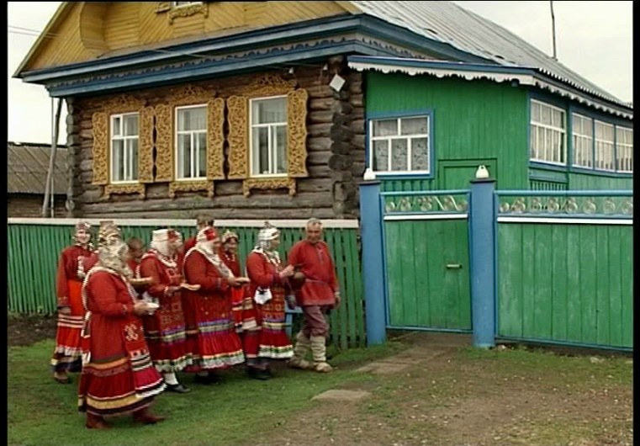 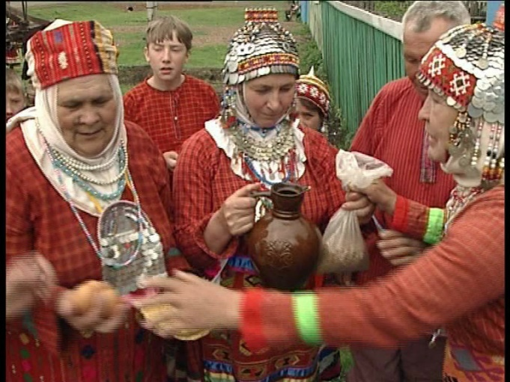

Он представляет собой обход деревни группой подростков и детей, руководимых взрослыми, а во многих случаях и с участием взрослых. Само название праздника означает «изгнание». Задача группы – изгнание невидимо присутствующих среди людей злых духов посредством хлестанья по стенам, заборам и разным предметам рябиновыми прутьями или нагайками. Для громких звуков используют различные предметы как трещотки, листы железа, колотушки и т.д. Громкий зов и крики во время обхода дворов состоят из речитативного обращения или пением к хозяевам и возгласов. Подростки в это время стучатся в ворота, трещат трещотками, кричат магическое слово: «**-** Сĕрен! Сĕрен! Сĕрен!» Хозяева, как правило, не отказывают пришедшим в дом гостям. Наоборот, хлебосольно принимают их и выносят различные виды угощения: пиво, творожные пироги, мясо, яйца, масло, блины. Проводится обряд накануне великого дня (мăнкун), а местами также перед летними поминками усопших предков – накануне çимĕк.

В Суук-Чишмах раньше проводили этот обряд, но в советские времена запретили. В последние годы опять возобновили. Накануне праздника вся сельская молодёжь, приготовив трещотки и рябиновые прутья, собирается у почтенного старца Макарова Алексея Даниловича и просит у него благословения на доброе дело. Затем старец даёт благословение, выносит пиво и угощает весь собравшийся народ. После этого все выходят на выгон за околицу. Тут собирается вся деревня. Почётные старцы берут отчёт. Те выкладывают всё, что удалось собрать: яйца, калачи, пироги, сурбаны, полотенца и прочее. Тут начинаются соревнования по бегу, борьбе.

После соревнований зрители расходятся по домам, участники же обряда уходят в сторону кладбища к западу от деревни. Там в овраге собирают хворост, солому и зажигают костёр. Вокруг костра втыкают все рябиновые прутья, которыми изгоняли злых духов. Все трижды перепрыгивают через костёр. В стороне от костра раскладывают белый войлок. Выборные раздают яйца и другие гостинцы детям, и все угощаются. После трапезы все снимают верхнюю одежду, трижды подбрасывают вверх верхнюю одежду и шапки. Делается это для того, чтобы изгнать спрятавшихся там злых духов. Старики приносят в жертву умершим сородичам остатки съестного и молятся. А молодёжь, трижды перепрыгнув через огонь, вперегонки возвращается в деревню.

**4. Мăнкун (Пасха)** – праздник встречи весеннего нового года по древнечувашскому календарю. Название мăнкун переводится как «великий день». Примечательно, что первый день весеннего нового года язычествующие восточнославянские племена также называли Велик День. После распространения христианства чувашский мăнкун совпал с христианской пасхой. По древнечувашскому календарю мăнкун отмечается в дни весеннего солнцеворота. Чуваши-язычники начинают мăнкун в среду и празднуют целую неделю. В день наступления мăнкун рано утром детвора выбегает встречать восход солнца на лужайку в восточной стороне от деревни.

По представлениям чувашей, в этот день солнце восходит пританцовывая, т.е. особенно торжественно и радостно. Вместе с детьми на встречу нового, молодого солнца выходят и старики. Они рассказывают ребятам древние сказки и легенды о борьбе солнца со злой колдуньей Вупăр. В одной из этих легенд повествуется, что за долгую зиму на солнце постоянно нападали злые духи, посланные старухой Вупăр, и хотели его стащить с неба в преисподнюю. Солнце всё меньше и меньше появлялось на небе. Тогда чувашские батыры решили освободить солнце из плена. Собралась дружина добрых молодцев и, получив благословение старцев, направлялась на восток, чтобы вызволить солнце. Семь дней и семь ночей сражались батыры со слугами Вупăр и наконец одолели их. Злая старуха Вупăр со сворой своих помощников убежала в подземелье, спряталась во владениях Шуйттана.

Подняли батыры ослабевшее солнце, осторожно положили на вышитый сурбан. Поднялись на гору, высящуюся на самом восточном углу Вселенной, поднялись на высокое дерево на вершине этой горы. Бережно установили ещё слабое солнце на небесную твердь. Подбежала тут мать солнца, подняла сына на руки, приложила к белым грудям, накормила молоком. Воспрянуло светлое солнышко, воссияло, вернулись к нему с материнским молоком прежние силы и здоровье. И покатилось солнышко по хрустальному небесному своду, пританцовывая от радости.

Старики сказывают, что каждый год перед пасхой чувашские батыры ходят дружиной на восток, чтобы вызволить солнце из рук злой колдуньи Вупăр. И все чуваши празднуют в честь освобождения солнца светлый праздник мăнкун… Такова прекрасная легенда, придающая столько поэзии и глубокой эмоциональности одному из главных народных праздников.

В момент восхода солнца старики осыпают детей зерном, хмелем. Дети, борясь друг с другом, валяются по земле, чтобы весь год быть здоровыми.

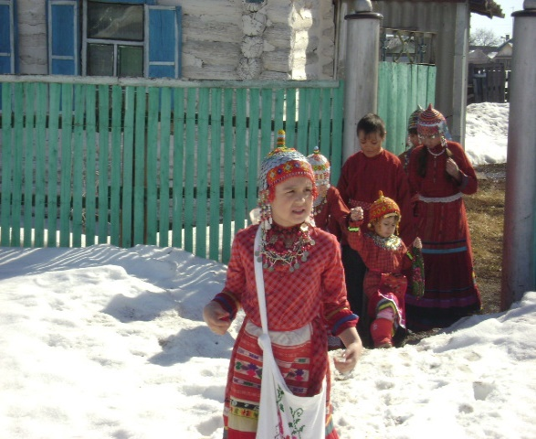. 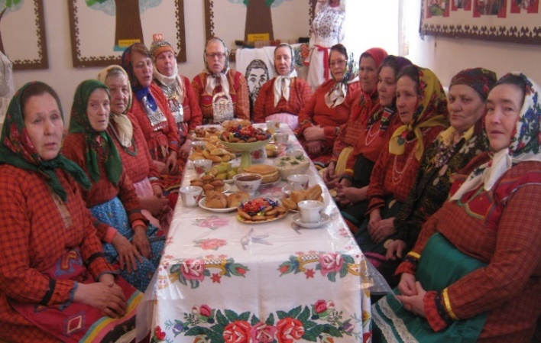

После восхода солнца дети возвращаются в деревню. У ворот их встречают взрослые с гостинцами, зазывают в дома, угощают сладостями, орехами, колобками непременно-крашеными яйцами. Считается, что дети, первыми встретившие солнце, приносят в дом счастье, здоровье и благополучие. По первым гостям судят о будущем приплоде скота.

Если приходит мальчик, считается, что коровы принесут бычков, овцы - баранов. Телки и ярочки всегда желаннее. Поэтому мальчики стараются пропустить вперёд себя девочек. Зашедшего первым, на руках переносят в передний угол и сажают, подложив подушку, на стул перед столом, угощают как можно лучше. Дети при этом должны сидеть смирно, иначе якобы птицы не будут высиживать птенцов. К великому дню на центральной площади или на солнечном пригорке взрослые устраивают для детей качели. IMG_4576

Весь день около них играет детвора. Играют в разные игры. Непременно играют в яйца. При этом верят, что кому сопутствует удача, того ожидает большой приплод скота и богатый урожай яровых хлебов. Одно из выигранных яиц хранят до весеннего сева и перед началом сева зарывают в борозду. Вечерами дети расходятся по домам, а у качелей веселятся молодые парни и девушки.

Взрослые в эту праздничную неделю ходят в гости к родственникам. Непременно собираются у самого старшего в роду, приглашают в гости названных отцов и матерей новорожденных детей (хăйматлăх атте, хăйматлăх анне или аталăх), новых зятьев и сватов, а также других родственников.

В гости ходят с большим количеством гостинцев, обычно приносят семь или девять видов съестных припасов, а также каждый – своё пиво. Большое количество гостинцев должно способствовать богатству благополучию хозяев. В свою очередь хозяева также стараются богато одаривать гостей.

В советские времена отмечать этот праздник запрещали. И родителей, чьи дети ходили по дворам и собирали яйца, наказывали. Детей же выводили перед линейкой в школе и при всех стыдили. Так было и в Суук-Чишмах. Но с 90-х годов опять эти обрядовые праздники возобновились. Сегодня в чувашских деревнях мăнкун проводится по христианским обычаям. В этот день на столе обязательными блюдами являются блины, «йăва», «хуплу», крашеные яйца. Ещё за три дня до праздника в каждом доме варят пиво «сăра». Это напиток из хмеля, который варится за три дня до праздника. С каждым годом мăнкун проводится с привлечением не только большинства детей, но и их родителей.

Сегодня не только деревенские дети участвуют в этом весеннем празднике, но все внуки и внучки, которые уехали от бабушек и дедушек. Они обязательно приезжают в этот день в деревню к своим предкам и с удовольствием участвуют в этом удивительном мероприятии. Ходят по дворам, собирают яйца и сладости, наблюдают, как деревенские дети и их родители празднуют великий праздник «Мункун».

**5. Питравка (праздник хороводов)** - весенне - летний период молодёжных игрищ и хороводов. Низовые чуваши уяв начинают в день семика и празднуют до Петрова дня. Молодёжь сразу же после «проводов усопших» в день семика вечером начинают водить хороводы. В троицын день парни и девушки раньше собирались по улицам в группы и шли на центральную площадь села. Каждая улица шла со своими песнями. Собравшись на центральной площади, молодёжь по давно установленному маршруту с песнями уходила в лес к востоку от деревни. В лесу девушки пели приуроченные к такому случаю песни, собирали цветы, плели венки. Парни в это время выбирали подходящее дерево. Когда дерево было выбрано, вокруг него девушки и парни водили хоровод. Девушки украшали это дерево цветами, венками и лентами. Затем дерево срубали, приносили в деревню и устанавливали на традиционное место проведения игрищ и хороводов. По пути в деревню девушки гадали на венках. Около речки бросали венки в воду и смотрели, в какую сторону они поплывут. Венки, якобы, указывали на ту сторону, куда девушке предстояло идти замуж.

Хороводы обычно проводили на околице деревни. Для этого выбирали высокое место. На вершине холма устанавливали дерево и вокруг него водили хороводы. В период уява хороводы водили каждый день с утра до позднего вечера. Особенно торжественно проходили хороводы по пятницам и воскресеньям. Вечерами под деревом жгли костры, и вокруг них кружились несколько кругов. Парни и девушки, взявшись за руки, ходили вокруг костра в такт музыке. После каждого куплета песни направление движения менялось.

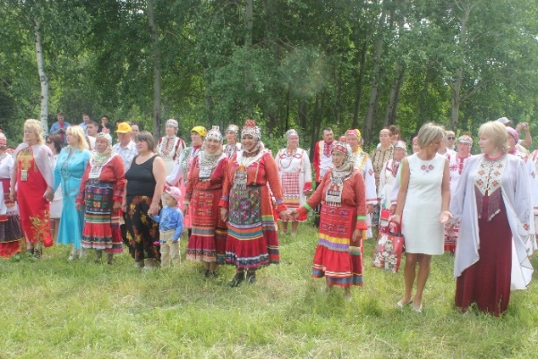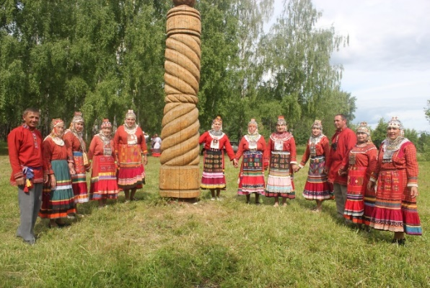

В чувашских фольклорных коллективах и сегодня можно услышать несколько сотен хороводных и не меньшее число игровых песен. Каждой песне соответствует свой рисунок движения, свои правила игры. Часто на эти хороводы приходила молодёжь из соседних деревень – со своими песнями и играми. Таким образом, репертуар песен и игр постоянно пополнялся. Сегодня хороводы на улице уже не ведут, а сам праздник проводится у нас только на сцене. Конечно, стараемся проводить театрализовано, соблюдая все ритуалы обряда. Но это уже только сценический вариант.

**6. Çумăр чÿкě (моление о дожде)** – жертвоприношение духам природных стихий: тепла, засухи, ветра, дождя, града и т. п. – с просьбой дать благоприятную для урожая погоду. В Суук-Чишмах этот обряд проводят особенно в засушливое лето и непременно у реки. Перед началом çумăр чÿкě ребята собирают по дворам понемножку крупы, масла, молока, яиц и отправляются к реке или пруду. Туда же приносят несколько жертвенных котлов, разводят огонь и варят ритуальную кашу и молочную похлёбку с яйцами. Скорлупу от яиц надевают на прутики и втыкают вдоль реки. К этим прутьям привязывают живых воробьёв, поэтому иногда обряд называют çерçи чÿкě, что значит «воробьиное жертвоприношение».

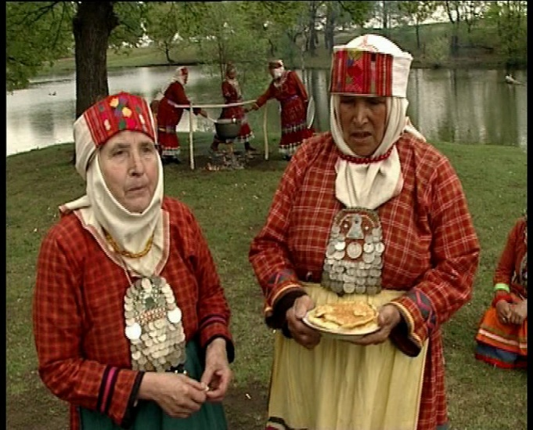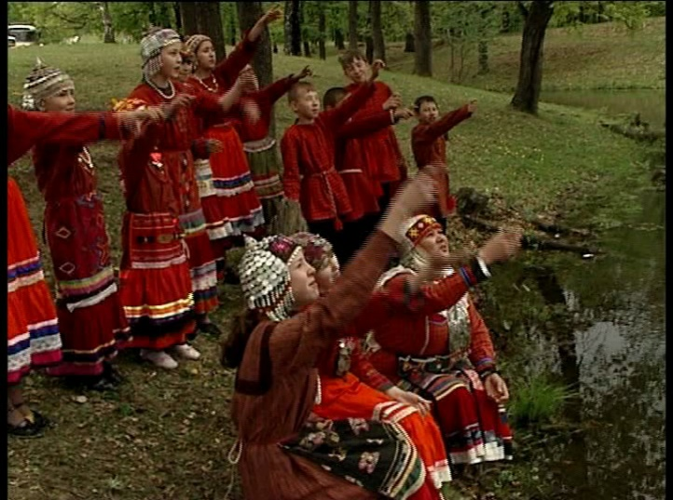

Когда каша поспевает, пекут ритуальные лепёшки, (пашалу), и совершают молитвы. После этого начинается ритуальная трапеза. К этому времени у воды собирается с вёдрами молодёжь всей деревни. После трапезы на хлеб намазывают масло, сажают на этот бутерброд птенчика воробья, который не может летать, и пускают в воду, после чего все прямо в одежде бросаются в реку. Каждый набирает в ведро воды и отправляются по селу, обливая всех встречных. Множество ребят с вёдрами, полными воды, бегают в этот день по улицам, иногда даже забегают в дома и обливают спрятавшихся хозяев. Взаимное обливание водой продолжается до позднего вечера. Считается, что массовое обливание водой может способствовать скорому появлению дождей.

**7. Чувашский осенний праздник «Кĕр сăри» (Праздник осеннего пива).**

У каждого народа, чья жизнь связана с земледелием, издревле был праздник, знаменующий окончание сбора урожая. Есть он и у чувашей. Обрядовый праздник «Кер сари», – в разных регионах назывались по-разному, и, может, даже в чем-то отличались. Но суть одна – благодарение и моление за новый урожай. Из зерна нового урожая пекли хлеб, варили пиво, и просили у богов для всех членов рода здоровья, достатка и благополучия, защиты от пожаров, врагов и стихийных бедствий. Как и многие народы, чуваши почитают свои национальные праздники и стараются сохранить старинные обычаи. «Кĕр сăри» (праздник осеннего пива) своеобразный гимн великому крестьянскому труду – праздник освящения нового урожая, сопровождающийся определенными обрядами, песнями, угощением всех сородичей свежесваренным пивом и различными блюдами из нового урожая. В селе Суук-Чишма Кармаскалинского района этот праздник стал брендовым и проводится каждый год.

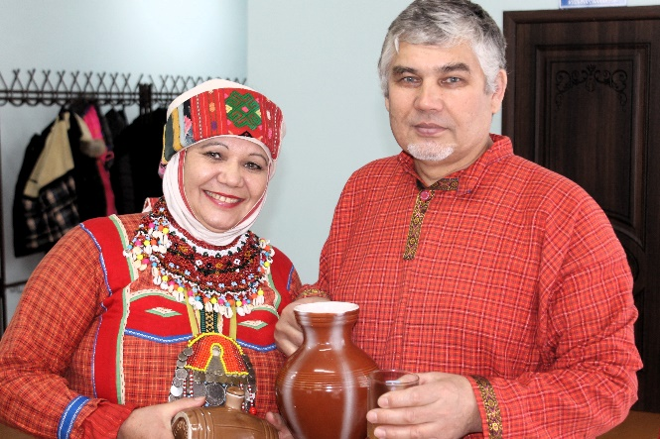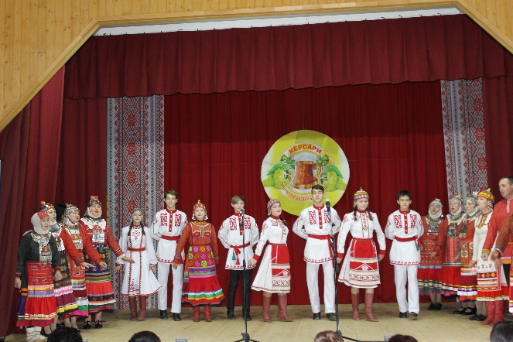

**Известные чуваши, выходцы с Республики Башкортостан.**

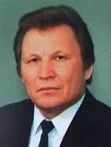

**Николаев Василий Васильевич**

(11.02.1939–28.06.2007) - историк, профессор, академик, научный работник

**Иванов Виталий Петрович**



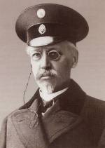(р. 3.6.1952, пос. Вишнёвка Бижбулякского района Башкирской АССР) – этнограф, государственный деятель, доктор исторических наук им. К.В. Иванова.

**Миронов Павел Миронович**

(1861-1921) – математик, методист, автор учебников по финансовой математике, геометрии, арифметике, организатор народного просвещения в Уфе, и оренбургской губернии, основатель и руководитель Приуральского чувашского педагогического техникума, работавшего в Уфе в 1918-1930 гг. П.М.Миронов – один из 150 воспитанников Симбирской чувашской учительской школы, трудившихся в Уфимской губернии и Башкортостане.

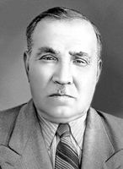**Антипов-Каратаев Иван Николаевич**

родился 1 (13) сентября 1888 г. в деревне Тенеево Стерлитамакского уезда Уфимской губернии, советский почвовед, академик АН Таджикской ССР. (1951г.), член КПСС с 1946 года. Окончил МГУ в 1927 году. В 1926-65 год – научный сотрудник Почвенного института имени В.В. Докучаева (Москва). В 1936-51 год – научный руководитель Вахшской почвенно-мелиоративной станции, а с 1951института почвоведения АН Таджикской ССР.

**Шушпанов 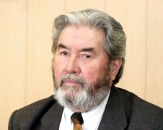Георгий Петрович** (1933-2006) - учитель, журналист, первый председатель исполкома Съезда (Канаша) чувашей Башкортостана, заместитель председателя Совета Ассамблеи народов Башкортостана.

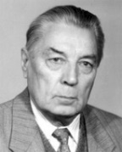**Кондратьев Алексей Александрович** (18.05.1930, Дюртюли, Башкирская АССР — 17.01.2012, Уфа, Республика Башкортостан) — известный ученый, профессор (1977), доктор технических наук (1976), член-корреспондент Российской академии естествознания, действительный член Инженерной академии РБ (1994), Почетный академик Национальной академии наук и искусств ЧР, действительный член Чувашской Народной Академии (2008). «Изобретатель СССР» (1989), «Отличник нефтеперерабатывающей и нефтехимической промышленности СССР», «Заслуженный деятель науки Республики Башкортостан» (1993), «Заслуженный работник культуры Чувашской Республики» (1995). 

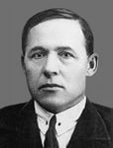**Гурий Иванович Комиссаров**

(1883-1969) - выдающийся деятель чувашского национального движения, писатель, этнолог, историк, философ, педагог, один из основоположников чувашского литературоведения. Окончил Симбирскую чувашскую учительскую школу, Уфимскую духовную семинарию, Казанскую духовную академию. С 1913 по 1918 год работал в ряде учебных заведений г. Уфа. С 1919 по 1926 год работал в Чувашской учительской семинарии в Уфе. В 1917 году организовал Чувашское национальное общество в Уфе, был выдвинут кандидатом в члены Учредительного собрания, участвовал в работе Всероссийского церковного собора.

[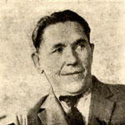](http://www.archives21.ru/home/989/pics/vukolov_1000.jpg)**Вуколов–Эрлик Филипп Николаевич** - чувашский писатель и драматург, участник Великой Отечественной войны. Родился 18 ноября 1903 г. в д. Малый Менеуз Менеузбашевской волости Белебеевского уезда (ныне Бижбулякского района Республики Башкортостан) в семье крестьянина.

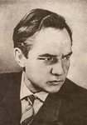 **Ухсай Яков Гаврилович**

(1911-1986) – поэт, драматург, переводчик, публицист, член союза писателей СССР (1938). Участник Великой Отечественной войны 1941-45.

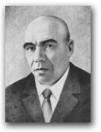 **Данилов-Чалдун Максим Николаевич**

**(**1894-1944) - широко известный чувашский поэт, прозаик и мастер сатирических произведений. Член Союза писателей СССР с 1934 года.  Родился в деревне Узылы Стерлитамакского уезда (ныне д. Услыбаш Стерлитамакского района Республики Башкортостан).

**Иванов** 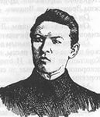**Константин Васильевич** (чуваш. Партта Кестентине)

(15 мая 1890, Слакбаш – 13 марта 1915) – чувашский поэт, классик чувашской литературы.

**Алимасов Александр Никонорович**

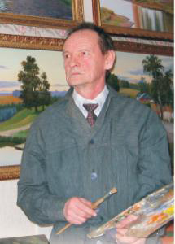

(Родился 2 февраля 1935 года в чувашской деревне Ермолкино Бижбулякского района Башкирской АССР) - известный портретист, живописец, график, заслуженный работник культуры Чувашской Республики, член Союза чувашских художников.

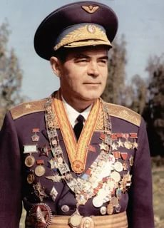 **Николаев Андриян Григорьевич**

(уроженец села Шоршелы Чувашской АССР, родился 5 сентября 1929 года) – генерал-майор советской авиации, писатель, кандидат технических наук, был третьим гражданином СССР, побывавшим в космосе. Участник беспрецедентного военного эксперимента в безвоздушном пространстве, был первым человеком, работавшим на орбите без скафандра. За заслуги перед Отечеством дважды удостоен звания Героя Советского Союза и награжден множеством орденов и медалей.

**Павлова** 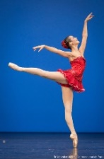**Надежда Васильевна**

(Родилась 15 мая 1956 года в Чебоксарах, Чувашская АССР) - советская и российская балерина, педагог. Заслуженная артистка РСФСР (1977). Народная артистка Чувашской АССР (1980). Народная артистка РСФСР (1982). Народная артистка СССР (1984).

**Чувашские общественные организации Республики Башкортостан:**

- Региональная общественная организация «Чувашская национально-культурная автономия Республики Башкортостан» (рук. Викторов Виктор Васильевич);

- Региональная общественная организация «Общество чувашской культуры Республики Башкортостан» (рук. Михайлов Юрий Павлович);

- Региональная общественная организация «Канаш» Республики Башкортостан по развитию и сохранению языка и традиций чувашского народа (рук. Мурманская Людмила Ивановна);

- Общественная организация «Союз чувашских женщин Башкортостана «Сарпике» (рук. **Бадретдинова Людмила Михайловна**);

- Комитет по предпринимательству РОО «Национально-культурное объединение чувашей Республики Башкортостан» (рук. **Иванов Александр Людвигович);**

**- Продюсерский центр «Самана» (рук. Кузьмин Фёдор Васильевич);**

**Крупные чувашские мероприятия, проводимые общественными организациями Республики Башкортостан совместно с Чувашским ИКЦ**

- Республиканский праздник «Уяв»;

- Республиканский конкурс молодых исполнителей чувашской эстрадной песни «Шăпчăк сасси» (Голос соловья);

- Республиканский конкурс чувашских красавиц «Чăваш пики» (Чувашская

красавица);

- Республиканский конкурс чувашской песни и танца «Салам»;

- Республиканский праздник хороводов «Питравка»;

- Республиканский чувашский обрядовый праздник «Кĕрсăри». 